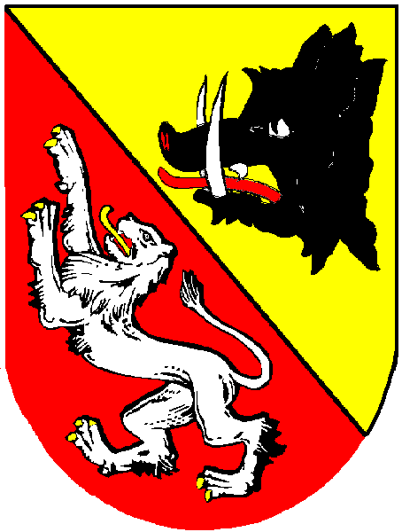

M ě s t o B l a t n á

Krajský úřad Jihočeského kraje vyhlašuje na návrh uchazeče v souladu s ust. § 47 zákona č. 48/1997Sb., o veřejném zdravotním pojištění a o změně a doplnění některých souvisejících zákonů, ve znění pozdějších předpisů, výběrové řízení před uzavřením smlouvy o poskytování a úhradě hrazených služeb.

Pro zdravotní pojišťovny:
Všeobecná zdravotní pojišťovna České republiky
Zdravotní pojišťovna ministerstva vnitra České republiky
Vojenská zdravotní pojišťovna České republiky

1) Rozsah hrazených služeb: všeobecná sestra – zdravotní péče poskytovaná ve vlastním sociálním prostředí pacienta – domácí péče (odb. 925) území, pro které mají být služby poskytovány: obec Blatná, obec Blatenka, obec Bělčice, obec Bezdědovice, obec Čečelovice, obec Drahenický Málkov, obec Chobot, obec Kocelovice, obec Lom, obec Mačkov, obec Metly, obec Mužetice, obec Myštice, obec Pacelice, obec Pole, obec Sedlice, obec Skaličany, obec Tchořovice, obec Uzenice, obec Uzeničky, obec Újezd, obec Újezdec Blatná, obec Vahlovice, obec Záboří, obec Záhorčice Blatná, obec Záhrobí, obec Závišín;

2) Lhůta pro podání nabídek: 14. 11. 2022;

3) Místo pro podání přihlášek: Krajský úřad Jihočeského kraje, Odbor zdravotnictví, U Zimního stadionu 1952/2, 370 76 České Budějovice;

4) Lhůta, od které je třeba zajistit poskytování zdravotních služeb, které jsou předmětem výběrového řízení: ihned po ukončení výběrového řízení.

Uchazeč, který nemá registraci nestátního zdravotnického zařízení nebo oprávnění k poskytování zdravotních služeb na území JčK je povinen dokázat, že je schopen ve lhůtě stanovené ve vyhlášení výběrového řízení splnit předpoklady pro poskytování zdravotních služeb v příslušném oboru zdravotní péče (viz. bližší informace na webových stránkách Krajského úřadu Jčk, Odboru zdravotnictví – Informace – výběrová řízení – vzory přihlášek do výběrového řízení ke stažení).

Mgr. Ladislav Kročák
vedoucí oddělení

